Муниципальное общеобразовательное учреждение
«Усть-Муравлянская основная общеобразовательная школа»
Репьевского муниципального района
Воронежской области

П Р И К АЗ

от 01 .09. 2011 года. № 26-Б

с. Усть-Муравлянка

Об утверждении списка УМК (ФГОС) НОО.

В соответствии с приказом Министерства образования и науки Российской Федерации от 6 октября 2009 г. № 373 « Об утверждении и введении в действие федерального государственного общеобразовательного стандарта начального общего образования»; В целях обеспечения эффективного введения обучения на начальной ступени в соответствии с ФГОС нового поколения,
ПРИКАЗЫВАЮ:

- Утвердить список учебников и учебных пособий для использования в образовательном процессе в условиях реализации ФГОС НОО по основной образовательной программе «Школа России» (список прилагается).

- Контроль за исполнением данного приказа оставляю за собой.

Директор МОУ «Усть-Муравлянская школ»: Мельников В.И.

Муниципальное общеобразовательное учреждение
«Усть-Муравлянская основная общеобразовательная школа»
Репьевского муниципального района
Воронежской области

Перечень учебников и учебных пособий, обеспечивающих реализацию учебного плана для образовательных учреждений, работающих по основной образовательной программе «Школа России»
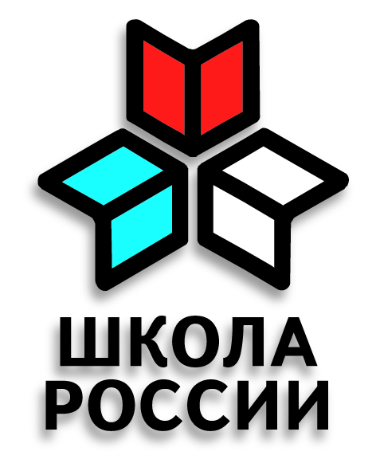

Учебники завершенных предметных линий, входящих в состав
системы учебников «Школа России»,
обеспечивающей достижение требований к результатам освоения основной образовательной программы начального общего образования
(на соответствие федеральному государственному образовательному стандарту):

- Завершенная предметная линия учебников «Русский язык»:
1. Горецкий В.Г., Кирюшкин В.А., Виноградская Л.А. и др. Азбука. 1 кл. в 2-х частях
2. Канакина В.П., Горецкий В.Г. Русский язык. 1 кл.
3. Канакина В.П., Горецкий В.Г. Русский язык. 2 кл. в 2-х частях
4. Канакина В.П., Горецкий В.Г. Русский язык. 3 кл. в 2-х частях
5. Канакина В.П., Горецкий В.Г. Русский язык. 4 кл. в 2-х частях
- Завершенная предметная линия учебников «Литературное чтение»:
1. Климанова Л.Ф., Горецкий В.Г., Голованова М.В. и др.
Литературное чтение. 1 кл. в 2-х частях
2. Климанова Л.Ф., Горецкий В.Г., Голованова М.В. и др.
Литературное чтение. 2 кл. в 2-х частях
3. Климанова Л.Ф., Горецкий В.Г., Голованова М.В. и др.
Литературное чтение. 3 кл. в 2-х частях
4. Климанова Л.Ф., Горецкий В.Г., Голованова М.В. и др.
Литературное чтение. 4 кл. в 2-х частях
- Завершенная предметная линия учебников «Математика»:
1. Моро М.И., Степанова С.В., Волкова С.И. Математика. 1 кл. в 2-х частях
2. Моро М.И., Бантова М.А., Бельтюкова Г.В. и др. Математика. 2 кл. в 2-х частях
3. Моро М.И., Бантова М.А., Бельтюкова Г.В. и др. Математика. 3 кл. в 2-х частях
4. Моро М.И., Бантова М.А., Бельтюкова Г.В. и др. Математика. 4 кл. в 2-х частях
- Завершенная предметная линия учебников «Информатика»:
1. Семёнов А.Л., Рудченко Т.А. Информатика. 3 кл. ч.1
2. Семёнов А.Л., Рудченко Т.А. Информатика. 3-4 кл. ч.2
3. Семёнов А.Л., Рудченко Т.А. Информатика. 4 кл. ч.3.
- Завершенная предметная линия учебников «Окружающий мир»:
1. Плешаков А.А. Окружающий мир. 1 кл. в 2-х частях
2. Плешаков А.А. Окружающий мир. 2 кл. в 2-х частях
3. Плешаков А.А. Окружающий мир. 3 кл. в 2-х частях
4. Плешаков А.А., Крючкова Е.А. Окружающий мир. 4 кл. в 2-х частях
- Завершенная предметная линия учебников «Технология»:
1. Роговцева Н.И., Богданова Н.В., Фрейтаг И.П. Технология. 1 кл.
2. Роговцева Н.И., Богданова Н.В., Добромыслова Н.В. Технология. 2 кл.
3. Роговцева Н.И., Богданова Н.В., Добромыслова Н.В. Технология. 3 кл.
4. Роговцева Н.И., Богданова Н.В., Шипилова Н.В. и др. Технология. 4 кл.
- Завершенная предметная линия учебников «Музыка»:
1. В.В. Алеева, Т.Н. Кичак. Музыка. 1 кл.
2. В.В. Алеева, Т.Н. Кичак. Музыка. 2 кл.
3. В.В. Алеева, Т.Н. Кичак. Музыка. 3 кл.
4. В.В. Алеева, Т.Н. Кичак. Музыка. 4 кл.

- Завершенная предметная линия учебников «Изобразительное искусство»:
1. В.С. Кузин, Э.И. Кубышкина Изобразительное искусство. 1 кл.
1. В.С. Кузин, Э.И. Кубышкина Изобразительное искусство. 2 кл.
1. В.С. Кузин, Э.И. Кубышкина Изобразительное искусство. 3 кл.
1. В.С. Кузин, Э.И. Кубышкина Изобразительное искусство. 4 кл.
- Завершенная предметная линия учебников «Физическая культура»:
1. Лях В.И. Физическая культура. 1-4 кл.
12. Завершенная предметная линия учебников «Немецкий язык»:
1. Бим И.Л., Рыжова Л.И. Немецкий язык. 2 кл. в 2-х частях
2. Бим И.Л., Рыжова Л.И., Фомичева Л.М. Немецкий язык.3 кл. в 2-х частях
3. Бим И.Л., Рыжова Л.И. Немецкий язык. 4 кл. в 2-х частях
13. Завершённая предметная линия учебных пособий «Основы религиозных культур и светской этики» (авт. А.В. Кураев, Д.И. Латышина, М.Ф. Муртазин, Г.А. Миндрина, М.А. Членов, А.В. Глоцер, В.Л. Чимитдоржиев, А.Л. Беглов, Е.В. Саплина, Е.С. Токарева и др.). Курс разработан в соответствии с поручением президента Российской Федерации Д.А. Медведева от 02.08.2009г. № Пр-2009 (ВП-П44-46-32).

